|  |
| --- |
| **PRÉ-PROJETO 2023** |

|  |
| --- |
| NOME: Camile Gabriella Fernandes Nº 04 |
| NOME: Nº |
| TELEFONE (S) |
| E-MAIL fernandes.camile@escola.pr.gov.br |
| CURSO desenvolvimento de sistemas |
| TURMA: 2 ano |

**ALUNO(s) É OBRIGATÓRIO EM ANEXO AO PRÉ-PROJETO, NO MÍNIMO UMA TELA DE INTERFACE (TELA PRINCIPAL) JUNTO AO PROJETO.**

TITULO

|  |
| --- |
| Título do projeto: Mile’s Paper |

INTRODUÇÃO

|  |
| --- |
| Uma loja de papelaria virtual que busca vender materiais para desenhos como cadernos personalizados com desenhos autorais, adesivos, marca-páginas, folhas para anotação e etc. |

HIPÓTESE / SOLUÇÃO

|  |
| --- |
| Descrever os fatos que motivaram e os problemas que o mesmo irá sanar com a realização e desenvolvimento do trabalho.  Problemas:  Problemas com o código (bugs do site), problemas de pagamento do cliente, problemas de divulgação e problemas de entrega do produto. |

DISCIPLINAS ENVOLVIDAS

|  |
| --- |
| Descrição das três disciplinas.  Análise de projetos e sistemas: auxílio em desenvolver o site.  Banco de dados: criar tabelas que armazenarão os dados dos clientes e dos administradores do site.  Web design: definir como será a aparência do site. |

OBJETIVO GERAL

|  |
| --- |
| Determina o que se pretende realizar para obter resposta ao problema proposto, de um ponto de vista. O objetivo geral deve ser amplo e passível de ser desmembrado em objetivos específicos.  Problemas com o código: podem ser resolvidos com a ajuda de profissionais.  Problemas de pagamento: o cliente poderia pagar de outra maneira, sendo ela presencialmente ou contatando o administrador do site.  Problemas de divulgação: pode ser resolvido formando parcerias com outras empresas, com elas podendo tanto vender os produtos quanto apenas divulgando em redes sociais. Também podemos resolver este problema com divulgação via marketing digital.  Problemas de entrega do produto: contatar diretamente os administradores na aba “contate-nos”. |

OBJETIVOS ESPECÍFICOS

|  |
| --- |
| Derivam do objetivo geral e apresentam as distintas ações que devem ser necessariamente desenvolvidas para o atingimento do objetivo geral.  Desenvolver um site funcional e útil para a divulgação e venda dos produtos, e a mais fácil acessibilidade dos clientes com relação à loja. |

PROCEDIMENTOS METODOLÓGICOS

|  |
| --- |
| Descrição dos métodos e procedimentos que nortearão a busca de informações para responder o problema de pesquisa:   * Pesquisa Bibliográfica * Pesquisa de campo * Entrevista * Levantamento das necessidades |

BIBLIOGRAFIA

|  |
| --- |
| Listar os principais LIVROS a serem pesquisados. (Mínimo 03 Bibliografias para cada disciplina, preferencialmente da biblioteca do CEEP)  Usar artigos:  [Google Acadêmico](https://www.unit.br/blog/melhores-sites-para-pesquisa-academica#google) [Portal da CAPES](https://www.unit.br/blog/melhores-sites-para-pesquisa-academica#portal) [SciELO](https://www.unit.br/blog/melhores-sites-para-pesquisa-academica#scielo) [Academia.Edu](https://www.unit.br/blog/melhores-sites-para-pesquisa-academica#academia) [BDTD](https://www.unit.br/blog/melhores-sites-para-pesquisa-academica#bdtd) [Science.gov](https://www.unit.br/blog/melhores-sites-para-pesquisa-academica#science) [Eric](https://www.unit.br/blog/melhores-sites-para-pesquisa-academica#eric) [E-Journals](https://www.unit.br/blog/melhores-sites-para-pesquisa-academica#e-journals) [Redalyc](https://www.unit.br/blog/melhores-sites-para-pesquisa-academica#redalyc) |

CRONOGRAMA DE ATIVIDADES

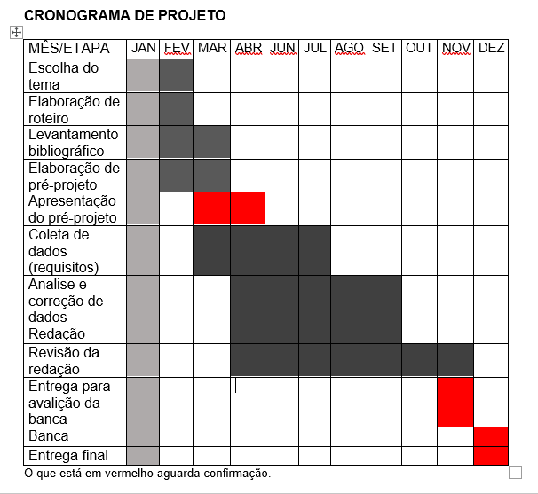

|  |  |  |
| --- | --- | --- |
| **Autorizado** | **Professor(a)** | **Data** |
| Análise de projetos e sistemas:  Banco de dados:  Web design: | **Aparecida**  **Alessandra**  **???** |  |